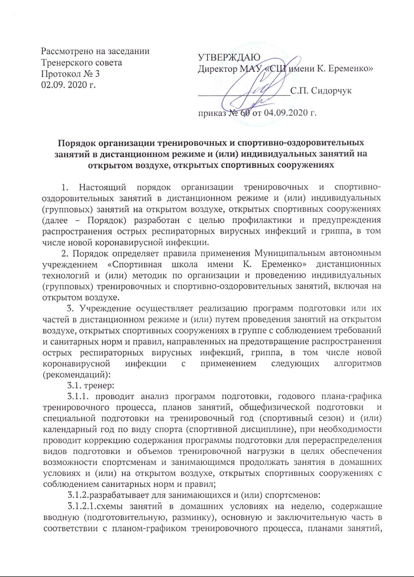

общефизической подготовки, специальной подготовки, а также программы подготовки.
Схемы занятий предоставляются спортсменам и занимающимся, или их родителям (законным представителям) по форме определенной учреждением или к настоящему Порядку с использованием информационных и телекоммуникационных технологий в формате:
- текстовых файлов MS Office (docx и doc) с наличием изображений и (или) видозаписей, мастер-классов, продолжительности, количеством подходов (максимальное количество раз) выполнения упражнений;
- видео-уроков с применением веб-сервисов (сайтов-видеохостингов) – YouTube, RuTube, Видео@Mail.Ru, Яндекс.Видео, Toxicbun путем предоставления занимающимся и (или) спортсменам и (или) их родителям (законным представителям) ссылок в форме электронных сообщений, писем с использованием информационных и телекоммуникационных технологий;
- онлайн-уроков и дистанционное общение с применением различных мобильных приложений (программ) и посредством телефонной связи, различных мессенджеров (WhatsApp, Viber, Skype и т.д.), включая обеспечение обратной связи и обсуждение недельного прогресса;
3.1.2.2. групповые или индивидуальные планы подготовки, тренировочные задания утверждаемых в соответствии с реализуемыми программами подготовки и локальными актами учреждения, расписание занятий на открытом воздухе, с соблюдением санитарных норм и правил;
3.1.3. делает соответствующую отметку в журнале учёта групповых занятий о посещении спортсменам и занимающимся занятий в случае:
3.1.3.1. получения видеозаписи о выполнении физических упражнений предусмотренных схемой занятий, индивидуальным планом подготовки, тренировочным заданием (при отсутствии технической возможности - сообщения посредством телефонной связи) от спортсмена или занимающихся, или их родителей (законных представителей);
3.1.3.2. посещения, занимающимся занятий на открытом воздухе, открытых спортивных сооружениях согласно расписанию занятий;
3.1.4. в конце каждой недели информирует старшего инструктора-методиста ФСО или инструктора-методиста ФСО о количестве проведенных занятий в каждой группе и (или) спортсменом, закрепленной (-ым) за ним, о количестве занимающихся и (или) спортсменов, выполнивших тренировочные или спортивно-оздоровительных задания в соответствии со схемой занятий в домашних условиях и расписанием проведения индивидуальных занятий с занимающимися и спортсменами;
3.1.5. предоставляет спортсмену, занимающемуся или его родителю (законному представителю) образец спортивного дневника по форме (приложение 1) посредством электронного сообщения (письма).
3.2. Спортсмен, занимающийся спортивной школы:
- самостоятельно (занимающиеся в возрасте от 6 до 14 лет под присмотром родителей или законных представителей) в соответствии с предоставленной схемой занятий, индивидуальным планом подготовки, тренировочным заданием выполняет физические упражнения, соблюдая при этом правила выполнения упражнений и нормы нагрузки, предусмотренные в схеме занятий, а также учебно-методические рекомендации тренера и правила техники безопасности;
- ведет спортивный дневник по форме предоставленной тренером по спорту самостоятельно, или с помощью родителей (законного представителя) путем фиксации в нём выполненных упражнений, указанных в схеме занятий, индивидуальном плане подготовки, тренировочном задании;
- предоставляет тренеру (самостоятельно или его родители, законные представители) видеозапись посредством различных мессенджеров или электронной почте о выполнении комплекса физических упражнений и заданий, предусмотренных схемой занятий, индивидуальным планом подготовки, тренировочным заданием.
- предоставляет тренеру спортивный дневник на бумажном носителе при возобновлении тренировочных или спортивно-оздоровительных занятий в очном режиме.

Приложение 1.
Дневник самоподготовки спортсмена МАУ «СШ имени К. Еременко»,
на период дистанционного режима обучения _______ .
( месяц) (год)
Отделение ______________________________

Этап прохождения спортивной подготовки _______________________________________
тренер ______________________________________________________________________

Список группы (спортивная подготовка, спортивно- оздоровительная группа) | Дата | Часы | Тема | Подпись

